

ΚΕΝΤΡΙΚΗ ΕΝΩΣΗ
ΔΗΜΩΝ ΕΛΛΑΔΑΣ

Τα Οικονομικά των OTA
Ιωάννης Μουράτογλου
Πρόεδρος της Επιτροπής Οικονομικών των ΟΤΑ
Μέλος ΔΣ ΚΕΔΕ

Αλεξανδρούπολη, Νοέμβριος 2025
Αξιότιμοι κύριοι Σύνεδροι,

Ξεκίνησε το ετήσιο τακτικό μας συνέδριο, το οποίο φέτος καλύπτει φλέγοντα ζητήματα που απασχολούν τους δήμους.
Κυρίαρχο θέμα, όπως κάθε χρόνο, είναι τα οικονομικά των δήμων, τα οποία αποτελούν βασικό πυλώνα της λειτουργίας τους.
Η χρονιά που πέρασε η τοπική αυτοδιοίκηση αντιμετώπισε πολλά και μεγάλα ζητήματα όπως το τέλος ταφής, το ενεργειακό, η διαχείριση των υδάτων, η επεξεργασία του καινούριου κώδικα, κ.λπ.
Γνωρίζουμε όλοι πως η Τοπική Αυτοδιοίκηση αποτελεί θεμελιώδη πυλώνα της δημόσιας διοίκησης, με αυξανόμενο ρόλο στην παροχή οικονομικών και κοινωνικών υπηρεσιών, στην τοπική ανάπτυξη και στη βιώσιμη διαχείριση πόρων.
Το οικονομικό της πλαίσιο για το 2026 διαμορφώνεται μέσα σε ένα σύνθετο περιβάλλον:
- αυξημένων κοινωνικών αναγκών,
- περιορισμένων δημοσιονομικών περιθωρίων,
- αλλά και νέων ευκαιριών μέσω ευρωπαϊκών και εθνικών χρηματοδοτήσεων.
Η εισήγησή θα κινηθεί σε τρεις άξονες: Τα τρέχοντα οικονομικά θέματα και τον απολογισμό του 2025, τον Προϋπολογισμό του 2026 και την πρότασή για ενεργοποίηση νέων χρηματοδοτικών εργαλείων για τους δήμους.

Α. Απολογισμός Οικονομικού Έτους 2025 και Τρέχοντα Οικονομικά Θέματα

Το 2025 αποτέλεσε κομβικό έτος των οικονομικών της Τ.Α. με αυξήσεις, μετά τις έντονες πιέσεις της προηγούμενης περιόδου (κορονοϊός, οικονομική κρίση, ενεργειακό, κ.λπ)

Έσοδα
- Οι Κεντρικοί Αυτοτελείς Πόροι (ΚΑΠ) αυξήθηκαν, κυρίως λόγω αύξησης των φορολογικών εσόδων του κράτους, και ανήλθαν στο ύψος των 2.715 εκατ. €.
Στον παρακάτω πίνακα φαίνεται η πορεία των επιχορηγήσεων από τους ΚΑΠ στο χρονικό διάστημα από το 2019 έως το 2025 (1.780 εκατ. € - 2.715 εκατ. €).
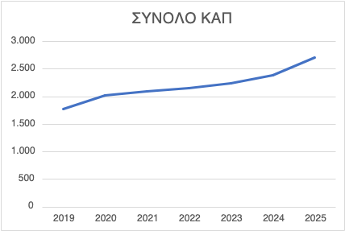

- Τα ίδια έσοδα των δήμων (ανταποδοτικά τέλη, δημοτικοί φόροι, τέλη καθαριότητας και φωτισμού) παρουσίασαν βελτίωση χάρη στην ενίσχυση των ψηφιακών εισπρακτικών εργαλείων και την καλύτερη φορολογική συμμόρφωση.
Δαπάνες
- Οι λειτουργικές δαπάνες αυξήθηκαν λόγω κυρίως του μισθολογικού κόστους, του ενεργειακού, κ.λπ.
- Οι επενδυτικές δαπάνες σε πράσινες υποδομές, κυκλική οικονομία και ψηφιακές υπηρεσίες επίσης αυξήθηκαν.
- Οι δήμοι συνέχισαν την αποπληρωμή ληξιπρόθεσμων οφειλών, μειώνοντάς τες σε 264 εκ. € .
Στον παρακάτω πίνακα φαίνεται η πτωτική πορεία των ληξιπρόθεσμων οφειλών, από τον Απρίλιο 2025 μέχρι τον Ιούνιο 2025.

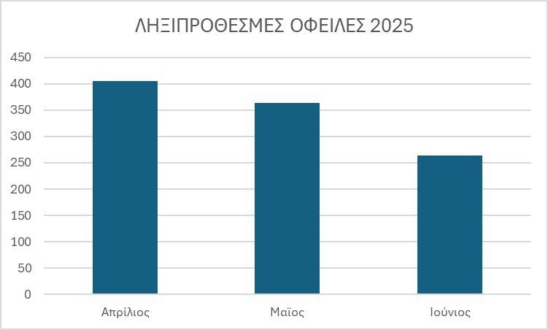

Οι δήμοι όμως αντιμετωπίζουν σοβαρά οικονομικά προβλήματα, κυρίως λειτουργικά, τα οποία παρά την αύξηση των ΚΑΠ των προηγούμενων ετών, επιβαρύνθηκαν από το μισθολογικό κόστος (αυξήσεις που καλώς δόθηκαν στους εργαζομένους, αύξηση του κατώτατου μισθού), από το ενεργειακό κόστος (ΔΕΗ, Φυσικό Αέριο, καύσιμα κ.λπ.), που δεν αποκλιμακώθηκε καθώς και από το αδίκως επιβληθέν τέλος ταφής.
Επίσης δεν έχει συνυπολογιστεί και εκτιμηθεί το κόστος εφαρμογής από 1/1/2026 στους ΟΤΑ και τα ΝΠΔΔ αυτών, του Προεδρικού Διατάγματος 54 ΦΕΚ Α’ 103/13.06.2018 “Ορισμός του περιεχομένου και του χρόνου έναρξης της εφαρμογής του Λογιστικού Πλαισίου της Γενικής Κυβέρνησης”.
Δεδομένου ότι κατά τη διάρκεια της κρίσης, την προηγούμενη 10ετία, οι δήμοι είχαν τεράστια μείωση των εσόδων, ιδιαίτερα των Κεντρικών Αυτοτελών Πόρων (ΚΑΠ), κατά 60% περίπου, σε αντιδιαστολή με την τεράστια συνεισφορά τους σε κοινωνικό έργο.
Επίσης στο πλαίσιο της ΔΕΘ, δεν εξαγγέλθηκε κάτι συγκεκριμένο για την Τοπική Αυτοδιοίκηση, σε αντίθεση αναφέρθηκε από τον Πρωθυπουργό η μεταφορά των Υπηρεσιών Δόμησης από τους Δήμους στην Ελληνικό Κτηματολόγιο Α.Ε.

Το Οικονομικό Παρατηρητήριο των ΟΤΑ συνέχισε να παρακολουθεί τα οικονομικά των δήμων με δημοσιονομικούς δείκτες, με προτάσεις εξυγίανσης. Σημειώνεται δε ότι πρόκειται να ενταχθούν στο Παρατηρητήριο και οι Προϋπολογισμοί των ΔΕΥΑ, αλλά και των Σχολικών Επιτροπών (όπου υπάρχουν).

Η αλλαγή του τρόπου κατανομής των ΚΑΠ το 2024, ήταν προς τη σωστή κατεύθυνση διότι αυξήθηκαν και οι πόροι των μικρών δήμων συμπεριλαμβανομένων των μικρών νησιωτικών και ορεινών.

Είναι επίσης προς θετική κατεύθυνση η εφαρμογή του προγράμματος επισκευών και συντηρήσεων των σχολικών εγκαταστάσεων με το πρόγραμμα «Μαριέττα Γιαννάκου». Σας υπενθυμίζω ότι το 2009 τα κονδύλια για την ΣΑΤΑ ανέρχονταν σε 1.107.000.000 €, εκ των οποίων για συντήρηση και επισκευή σχολικών μονάδων ήταν 49.000.000 €, ενώ το 2025 το αντίστοιχο ποσό είναι 30.000.000 € (ΣΑΤΑ σχολείων).
Στο σημείο αυτό να τονίσουμε ότι το συγκεκριμένο πρόγραμμα θα πρέπει να εφαρμοσθεί με την ενεργή και ουσιαστική συμμετοχή των Δήμων της χώρας.

Αγαπητοί συνάδελφοι,
Μέχρι τέλος του έτους

- Θα υπάρξει έκτακτη χρηματοδότηση 45 εκατ. € τον Νοέμβριο του 2025 και 60 εκατ. € μέχρι τέλος του 2025 από υπόλοιπα των ΚΑΠ του τρέχοντος έτους. Για το 2026 οι ΚΑΠ αναμένεται να είναι στο ύψος των 2.795 εκατ. € σε σχέση με τα 2.715 εκατ. € του 2025.

- Θα γίνει η κατανομή του Τέλους Διαφήμισης και του 15% του ΤΑΠ περίπου 58 εκατ. €

Β. Προσχέδιο Κρατικού Προϋπολογισμού 2026
Οι δημοσιονομικοί δείκτες της χώρας έχουν θετική τροχιά και το πλεόνασμα στο τέλος του 2025 θα έχει φτάσει τα αρκετά δισ. ευρώ, η Τοπική Αυτοδιοίκηση είναι ακόμα δέσμια μνημονιακών υποχρεώσεων του παρελθόντος, ενώ υπάρχει ανώτατο όριο αποδόσεων (πλαφόν) στους ΟΤΑ στο ποσό των 3.958 εκ. ευρώ.
Στον παρακάτω πίνακα διαφαίνεται η μεγάλη απόκλιση των πόρων που δικαιούται η Τοπική Αυτοδιοίκηση Α’ Βαθμού (Ν. 3852/10) και των πόρων που αποδίδονται.

Εκτίμηση φορολογικών εσόδων (Ν. 3852/10) για το 2025 και
πρόβλεψη για το 2026

 | 2025 ΕΚΤΙΜΗΣΗ | ΕΦΑΡΜΟΓΗ Ν 3852/10 | ΑΠΟΔΟΣΗ ΣΤΗΝ ΤΑ | ΔΙΑΦΟΡΑ | 2026 ΠΡΟΒΛΕΨΗ | ΕΦΑΡΜΟΓΗ  Ν 3852/10
ΦΟΡΟΣ ΠΡΟΣΤΙΘΕΜΕΝΗΣ ΑΞΙΑΣ | 27.530,00 | 3.303,60 | 958,80 | -2.344,80 | 29.129,00 | 3.495,48
ΕΝΦΙΑ | 2.411,00 | 272,44 | 98,50 | -173,94 | 2.328,00 | 263,06
ΦΕΦΝΠ | 23.678,00 | 4.617,21 | 1.317,00 | -3.300,21 | 24.444,00 | 4.766,58
ΕΙΔΙΚΗ ΕΠΙΧΟΡΗΓΗΣΗ |  |  | 176,70
 |  | 8.193,25 | 2.551,00 | -5.642,25 |  | 8.525,12
ΑΝΩΤΑΤΟ ΠΛΑΦΟΝ ΧΡΗΜΑΤΟΔΟΤΗΣΗΣ |  |  |  |  |  | 3.958,00

Με βάση το κατατεθέν Σχέδιο Κρατικού Προϋπολογισμού 2026, τον απολογισμό για το 2025 και την καλή πορεία των φορολογικών εσόδων, θα πρέπει να αποδοθούν το 2025 στην Τοπική Αυτοδιοίκηση, σύμφωνα με το νόμο 3852/2010, πάνω από 8,1 δισ. Ευρώ! Η εκταμίευση όμως (με βάση την εισηγητική έκθεση του ΠΥ 2025) είναι 2,5 δισ., διαφορά 5,6 δισ. €.
Στο σημείο αυτό πρέπει να επισημανθεί ότι οι ΟΤΑ χρηματοδοτήθηκαν και με επιπλέον ποσό ύψους 164 εκ. € το 2025 κυρίως για το τέλος ταφής, με αποτέλεσμα το συνολικό ποσό χρηματοδότησης να ανέλθει στα 2.715 εκ. €
Στο επόμενο διάγραμμα αποτυπώνονται γραφικά οι διαφορές.

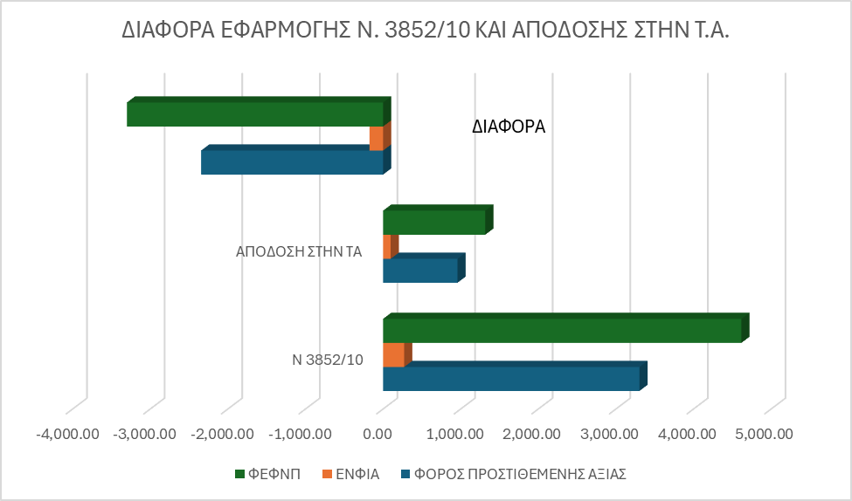

Αγαπητοί συνάδελφοι,
Η ΚΕΔΕ διεκδικεί:
- Στον συντασσόμενο νέο Κώδικα της Τοπικής Αυτοδιοίκησης
Να καταγραφεί η ισχυροποίηση του άρθρου 259 του Ν. 3852/2010 για τα οικονομικά της Τοπικής Αυτοδιοίκησης, με παραμονή των ποσοστών των τριών μεταβλητών που γεμίζουν το καλάθι των ΚΑΠ (ΦΕΦΝΠ 20%, ΦΠΑ 12%, ΕΝΦΙΑ 11,3%).
Να προβλεφθεί η κάλυψη του συνόλου των λειτουργικών αναγκών των δήμων, με την αύξηση των πόρων που καταβάλλονται μέσω των ΚΑΠ στους Δήμους, ώστε να μην υπάρχει η ανάγκη έκτακτων χρηματοδοτήσεων.
- Την πλήρη εφαρμογή του Ν. 3852/2010 και την κατάργηση όλων των μνημονιακών περιορισμών στην Τ.Α., που θεσπίστηκαν για λόγους που σήμερα δεν υφίστανται.
- Την κατάργηση του άρθρου 44 του Ν 5071/23 που θεσπίζει ανώτατο πλαφόν των αποδόσεων του κρατικού προϋπολογισμού στην ΤΑ, ανεξάρτητα από τον Ν. 3852/2010 και την εξέλιξη των φορολογικών εσόδων (Φόρος Εισοδήματος, ΦΠΑ, ΕΝΦΙΑ), που χρηματοδοτούν το καλάθι των ΚΑΠ.
- Την κατάργηση του άρθρου 31 Ν 5047/23, με το οποίο αποδίδεται το 90% των προβλεπόμενων πόρων στους δήμους.
- Την κάλυψη από τον Κρατικό Προϋπολογισμό, του υπερβάλλοντος ενεργειακού κόστους στους δήμους, τα νομικά τους πρόσωπα, και τις ΔΕΥΑ, ώστε να μην χρειαστεί να μεταφερθεί αυτό στους δημότες. Στόχος, η ενεργειακή αυτονομία των ΟΤΑ.
- Τη χρηματοδότηση για την αναβάθμιση των υποδομών, μειώνοντας το ενεργειακό κόστος λειτουργίας.
- Τη σταδιακή αποπληρωμή των παρακρατηθέντων και μη αποδοθέντων πόρων.
- Την επαναφορά τελών που αφαιρέθηκαν από τους δήμους από το 2010 μέχρι και σήμερα.
- Την επιτάχυνση των εκταμιεύσεων από το Αναπτυξιακό Πρόγραμμα Δημοσίων Επενδύσεων (ΑΠΔΕ) και άλλα συγχρηματοδοτούμενα προγράμματα.
- Την υλοποίηση έργων και προγραμμάτων με σαφή προσανατολισμό στην επιχειρηματική ανάπτυξη.
- Τη στήριξη για υλοποίηση έργων που χρηματοδοτούνται από το ΕΣΠΑ για τους μικρούς, τους ορεινούς και τους νησιωτικούς δήμους.
- Την απόδοση του ποσοστού (60%) στους οικείους δήμους, σύμφωνα με τον νόμο για την παραχώρηση χρήσης δραστηριοτήτων, όπως η τοποθέτηση ξαπλωστρών, ομπρελών, η λειτουργία αναψυκτηρίων και θαλάσσιων μέσων αναψυχής. Για το 2024 και 2025 δεν έχουν αποδοθεί καθόλου χρήματα στους δήμους.
- Την ταχύτερη και απλουστευμένη διαδικασία απόδοσης στους δήμους του τέλους διαμονής παρεπιδημούντων και του τέλους επί των ακαθαρίστων εσόδων. Είναι ανάγκη να γνωρίζουν οι ταμειακές υπηρεσίες των δήμων, πού αναφέρεται το ποσό που τους αποδίδεται με την ΤΟ (Ταυτότητας Οφειλής).
- Την απόδοση στους δήμους του τέλους ανθεκτικότητας στην κλιματική κρίση ως ακολούθως:
- Το 48% στους οικείους Δήμους
- Το 12% στους 332 Δήμους της χώρας κατ’ αναλογία αναδιανομής του Τέλους Ακίνητης Περιουσίας (Τ.Α.Π.) και
- Το 40% μόνο για Ανθεκτικά Έργα Πολιτικής Προστασίας και υποδομής θωράκισης και αποκατάστασης από τις φυσικές καταστροφές, μέσω Ειδικού Προγράμματος για τους Ο.Τ.Α. Α΄ Βαθμού.

- Την απόδοση επιπλέον τριών (3) έκτακτων δόσεων στους ΚΑΠ του 2025, ύψους 468 εκ. € , για να κλείσουν οι προυπολογισμοί του 2025 και να μην αυξηθούν οι προβληματικοί και ελλειμματικοί δήμοι.

Γ. Νέα Χρηματοδοτικά Προγράμματα και Εργαλεία για τους Δήμους

Αγαπητοί συνάδελφοι,

Προτείνουμε στο Τακτικό Συνέδριο της ΚΕΔΕ να σχεδιαστούν και να υλοποιηθούν :

Νέα Προγράμματα Χρηματοδότησης:
- «Αντώνης Τρίτσης ΙΙ»: νέα προγραμματική περίοδος με προσανατολισμό στην ανθεκτικότητα, την ψηφιακή μετάβαση και την ενεργειακή αυτονομία των δήμων.
- Ταμείο Ανάκαμψης – δεύτερη φάση έργων: έμφαση σε υποδομές ύδρευσης, διαχείριση απορριμμάτων, έξυπνες πόλεις.
- Αναπτυξιακό Πρόγραμμα Δημοσίων Επενδύσεων 2026: αύξηση κονδυλίων για μικρά και μεσαία έργα τοπικής εμβέλειας.

- Ειδικό Αναπτυξιακό Πρόγραμμα Δήμων
Σε συνδυασμό με τα ανωτέρω η ΚΕΔΕ έχει προτείνει, ομόφωνα μέσω του Διοικητικού Συμβουλίου της, Ειδικό Αναπτυξιακό Πρόγραμμα Δήμων με συγχρηματοδότηση από Εθνικούς, ίδιους πόρους και τον τραπεζικό τομέα, το οποίο θα καλύπτει τις ανάγκες των δήμων σε τοπικές υποδομές.
- Η δημιουργία του Προγράμματος, θα επεκτείνει ή θα αντικαταστήσει προηγούμενα προγράμματα.
- Ένας άξονας του προγράμματος θα αφορά την συντήρηση των βασικών υποδομών με ενδεικτικές δράσεις:
- Συντήρηση οδικού δικτύου – Οδική ασφάλεια – Ασφαλτοστρώσεις
- Συντήρηση λοιπών βασικών υποδομών, όπως αθλητικές, κοινωνικές κλπ.
- Oι λοιπές δράσεις θα στηρίζουν τον αναπτυξιακό προγραμματισμό, την βιώσιμη ανάπτυξη και την ανθεκτικότητα.
Το Πρόγραμμα θα μπορούσε να χρηματοδοτηθεί:
- Από την απόδοση των παρακρατηθέντων πόρων.
- Από τη αύξηση των πόρων του Πράσινου Ταμείου.
- Από την Ευρωπαϊκή Τράπεζα Επενδύσεων και το Ταμείο Παρακαταθηκών και Δανείων.
- Ίδιους πόρους (ΤΑΠ, Τέλος διαφήμισης, εξοικονόμηση οριζοντίων δράσεων, κ.λπ).
Το πρόγραμμα δε θα είναι ανταγωνιστικό και θα είναι συμπληρωματικό με τα λοιπά χρηματοδοτικά εργαλεία (ΕΣΠΑ 2021-2027, Ταμείο Ανάκαμψης, κλπ).
Η Τ.Α. έχει πλέον στη διάθεσή της μέσα και εργαλεία, εκτός των παραδοσιακών κρατικών επιχορηγήσεων, όπως:

Συμπράξεις Δημόσιου και Ιδιωτικού Τομέα (ΣΔΙΤ)
Ενισχύεται η χρήση ΣΔΙΤ για έργα ενεργειακής αναβάθμισης, απορριμμάτων και σχολικών υποδομών.

Πράσινα Ομόλογα Δήμων
Προβλέπεται η πιλοτική έκδοση “green bonds” για χρηματοδότηση έργων βιώσιμης κινητικότητας και εξοικονόμησης ενέργειας.

Ευρωπαϊκά Προγράμματα 2026–2030
ΕΣΠΑ 2021–2027: συνεχίζονται προσκλήσεις για «Έξυπνες Πόλεις» και «Βιώσιμη Αστική Ανάπτυξη».
Horizon Europe, LIFE, URBACT: ευκαιρίες για καινοτόμα έργα σε συνεργασία με ευρωπαϊκές πόλεις.

- Ταμείο Παρακαταθηκών και Δανείων – Αναπτυξιακή Τράπεζα
Παρέχοντας νέα χαμηλότοκα δάνεια για έργα ενεργειακής αποδοτικότητας, βιοκλιματικά σχολεία και αστικές αναπλάσεις.

Κυρίες και Κύριοι συνάδελφοι,

Η οικονομική σταθερότητα των ΟΤΑ είναι απαραίτητη για να συνεχίσουν να υπάρχουν οι δήμοι.
Απαιτείται ενίσχυση της οικονομικής δυνατότητας των δήμων για αξιοποίηση ευρωπαϊκών πόρων σε προσωπικό και πόρους.
Η χρηματοδοτική διαφοροποίηση (ευρωπαϊκά προγράμματα, ΣΔΙΤ, ομόλογα, δάνεια) μπορεί μαζί με την αύξηση των κρατικών πόρων, να είναι το κλειδί για τη νέα χρονική περίοδο.
Τελικός μας στόχος: ισχυρή, αυτόνομη και βιώσιμη Τοπική Αυτοδιοίκηση που θα μπορεί να ανταποκριθεί στις ανάγκες των πολιτών του 2026 και μετά.

Σας ευχαριστώ

